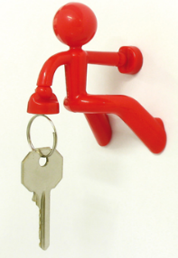
INNMELDING / UTMELDING AV BRUKER I EPHORTE
Fylles ut av sektoren:
Tilgang i ePhorte gis fra dato:…………………………til dato:……………………………… til:
Navn:……………………………………………………………………………
Adresse:…………………………………………………………………………
Postnr./ poststed:……………………………………………………………….
Tittel:………………………………………… Tlf.nr.………………………….
E-postadr.:………………………………………………………………………..
Adm.enhet:……………………………………………………………………….
Arkivdel: (saksarkiv eller eiendomsarkiv)……………………………………….
Autorisasjon: Fyll ut kun de tilgangskodene brukeren skal ha
KODE | Betegnelse | Bare egne saker | Egen  avdeling | Hele sektoren | Sikker sone
U | Unntatt off.
V | Varsling av kritikkverdige forhold
D | Disiplinærsaker
S | Skattesaker
E | Elevsaker
KL | Klientsaker
P | Personalmapper
XX | Midl. sperret |  |  |  |  |  | Roller | Sett kryss
BA | Barnehagesaker |  |  |  |  |  | Leder
MU | Møtebehandling |  |  |  |  |  | Saksbehandler
A | Ansettelsessaker |  |  |  |  |  | Utv.sekretær
I | Innfordring |  |  |  |  |  | Arkivansvarlig
FL | Flyktning |  |  |  |  |  | Arkivpersonale

Tilleggspålogging:………………………………………………………………..
Tilgangsgrupper:………………………………………………………………….
Meråker, den ………………………………
Sektorsjef…………………………………..
Fylles ut av systemansvarlig:
Brukernavn:……………………………….. Registrert dato:……………………………
Passord:……………………………………. Systemansvarlig:………………………….

